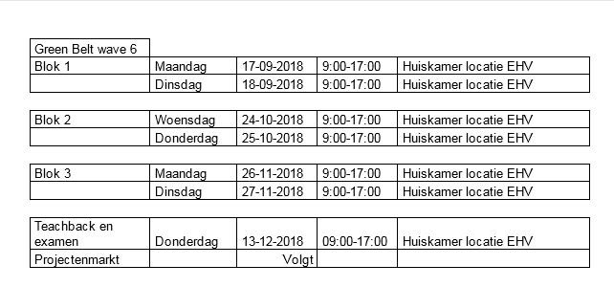
Iedere scholing wordt gegeven door onze LEAN coaches in huis:
René van Dinther en John Verver

